KATA PENGANTAR
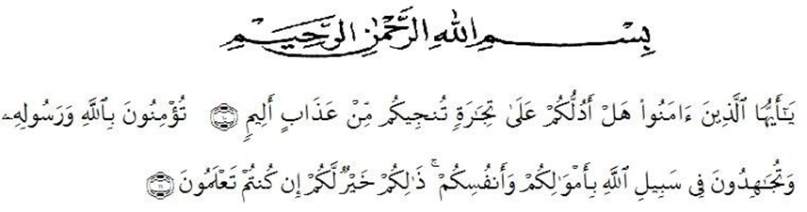
Artinya :

Wahai orang-orang yang beriman, sukakah kamu Aku tunjukkan suatu perniagaan yang dapat menyelamatkan kamu dari azab yang pedih? (10). (Yaitu) kamu beriman kepada Allah dan Rasul-Nya dan berjihad dijalan Allah dengan harta dan jiwamu. Itulah lebih baik bagi kamu jika kamu mengetahuinya (11). (Ash-Shaff : 10- 11)
Segala puji bagi Allah yang telah melimpahkan segala karunia-NYA kepada peneliti sehingga peneliti dapat menyelesaikan Proposal skripsi yang berjudul “Analisis Model Pembelajaran Inquiry Terhadap Hasil Belajar Siswa Pada Tema Energi Dan Perubahannya Di Kelas III UPT SDN 060823 Medan Amplas” Dengan lancar tanpa kendala yang berarti. Shalawat serta salam semoga selalu tercurahkan kepada Nabi Muhammad SAW, yang senantiasa membawa kita dari zaman jahiliyah ke zaman yang penuh ilmu dan iman.
Puji dan Syukur kehadirat Allah Subhanahu Wa Ta’ala atas limpahan kasih dan karunia-Nya sehingga peneliti dapat menyelesaikan proposal sesuai dengan waktu yang sudah direncanakan. Penyelesaian penelitian proposal ini tidak terlepas dari bantuan berbagai pihak.
Penulis menyadari sepenuhnya bahwa proposal skripsi ini jauh dari kesempurnaan dan perlu pengembangan dan kajian lebih lanjut. Oleh karena itu segala kritik dan saran yang sifatnya membangun akan penulis terima demi penyempurnaan proposal skripsi ini dan penulis berharap agar proposal skripsi ini dapat memberikan manfaat bagi berbagai pihak. Dalam kesempatan ini peneliti ingin mengucapkan terimakasih kepada berbagai pihak :
- Bapak Dr. KRT. Hardi Mulyono K.Surbakti selaku Rektor Universitas Muslim Nusantara Al Washliyah Medan.
- Bapak Dr. Samsul Bahri, M.Si selaku Dekan Fakultas Keguruan dan Ilmu Pendidikan Universitas Muslim Nusantara Al Washliyah Medan.
- Ibu Dra. Sukmawarti, M.Pd selaku ketua Program Studi Pendidikan Guru Sekolah Dasar Universitas Muslim Nusantara Al Washliyah Medan
- Ibu Hasanah, S.Pd., M.Pd selaku Dosen Pembimbing yang telah memberikan arahan dan bimbingan kepada penulis dalam penyelesaian skripsi ini.
- Bapak Umar Darwis, S.Pd., M.Pd selaku dosen penguji I saya yang telah memberikan kritik dan saran kepada penulis
- Bapak Muhammad Noer Fadlan, S.Pd., M.Pd selaku dosen penguji II yang telah memberikan kritik dan saran kepada penulis.
- Bapak/Ibu Dosen Universitas Muslim Nusantara Al Washliyah Medan yang telah memberikan ilmu yang bermanfaat bagi pengembangan wawasan keilmuan selama mengikuti perkuliahan dan penulisan skripsi ini.
- Ayahanda Sarno dan Ibunda Misriyani selaku orang tua penulis yang tersayang yang telah membimbing, memberi kasih sayang, dukungan, memberikan doa, dorongan moril dan materi kepada penulis selama mengikuti pendidikan sampai dengan selesai.
- Adik tersayang (Almarhum Muhammad Ardi Mubin, Muhammad Abdu Muid dan Siti Nur biah Sani) selaku saudara kandung penulis yang menjadi sumber motivasi, dukungan, doa dan dorongan kepada penulis.
- Bertha Fransisca Manurung dan Lamah Mingka,Mita,Dilla,Liasa dan selaku teman terdekat penulis yang telah membantu, memberikan semangat, dorongan dan doa, dan arahan-arahan kepada penulis.
- Seluruh teman-teman terbaikku PGSD 8-A yang selalu mendukung dan selalu berjuang bersama-sama meraih impian dan kesuksesan.
Penulis telah berupaya semaksimal mungkin dalam meyelesaikan proposal namun penulis menyadari masih banyak kelemahan baik dari segi isi maupun tata bahasa, untuk itu penulis mengharapkan saran dan kritik yang bersifat membangun dari pembaca demi kesempurnaan proposal ini. Kiranya proposal ini bermanfaat dalam memperkaya khasanah ilmu pendidikan.
Medan Maret 2022
Penulis

Siti Nuriyani
NPM. 181434049

